Par exemple :

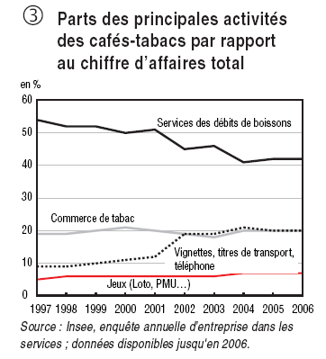 | ➔ Introduction  Ce graphique représente l’évolution entre 1997 et 2006 des parts des principales activités des cafés-tabacs en France dans le chiffre d’affaires total.  ➔ Tendance générale  Quelle que soit l’année, les services des débits de boissons représentent la part la plus importante (entre 40 % et 50%), et les jeux représentent la part la plus faible (10%).  ➔ Faits remarquables  Alors que les parts des jeux et du commerce de tabac restent au même niveau au cours du temps (aux alentours de 10 % et 20 %), la part des services des débits de boissons diminue de plus de 10 points et celle des vignettes, titres de transport et téléphone passe de 10 % à 20% en 2001 pour se stabiliser ensuite.

